# **Figma**

Lakukan analisis untuk contoh kode figma diatas

1. Button

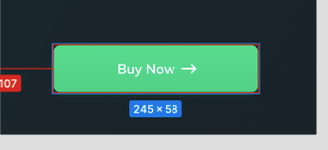

Dari design tersebut, cobalah tentukan

1. warna dalam satuan rgb = rgba(64, 223, 159, 1)

rgba(62, 213, 152, 1)

1. Shadow = rgba(15, 218, 137, 0.3);
2. Background = Linear Gradient

rgba(64, 223, 159, 1)

rgba(62, 213, 152, 1)

1. box-shadow = 0px 2px 4px 0px
2. border-radius = 12px
3. Dari ukuran card yang ada tentukanlah



* 1. Width = 150px
  2. Height = 210px
  3. Radius = 25px